ETHNO PORT POZNAŃ 2017
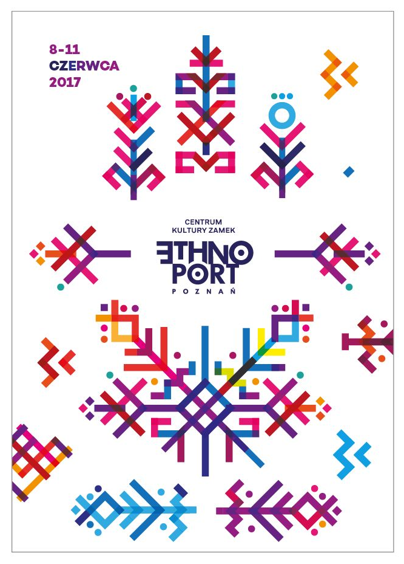
JUBILEUSZOWA, DZIESIĄTA EDYCJA FESTIWALU
8 – 11.06.2017r.

Dziesięć lat istnienia Festiwalu ETHNO PORT Poznań to przede wszystkim okazja do świętowania, ale także do spojrzenia wstecz na historię imprezy, analizę jej dorobku i wypracowanej pozycji. Wśród wydarzeń z kręgu world music jesteśmy bezsprzecznie jedna z najważniejszych imprez w kraju, znaną i docenianą również wśród zagranicznych dziennikarzy, muzyków i promotorów.
Przez sceny Festiwalu przewinęło się około 120 zespołów i solistów przybyłych do Poznania z bliskich i najodleglejszych zakątków świata. Zaprezentowaliśmy różnorodną tradycję muzyki afrykańskiej, fenomen sufickiego nurtu Islamu, dalekowschodnie dźwięki z dalekiej Korei i Chin, południowoamerykańskie rytmy cumbii, rumby i salsy, specyficzny północnoamerykański sposób podejścia do muzyki etnicznej, a także bogactwo europejskiej tradycji kulturowej, począwszy od flamenco i fado rodem z półwyspu iberyjskiego, poprzez muzykę celtycką i bałkańską, po wschodnioeuropejską ekspresję i skandynawską szamańską magię. Na tym tle udało nam się również przedstawić, unikając opowiedzenia się po którejś ze stron rywalizujących ze sobą nurtów, bogactwo polskiej sceny etnicznej.
O sile Festiwalu stanowi przede wszystkim unikalna atmosfera tworzona przez wierną, świadomą i wymagającą publiczność. Z myślą o niej zapraszamy kolejne zjawiska obecne na scenie world music starając się co roku poszerzać spektrum prezentowanych tradycji kulturowych. Z okazji jubileuszowej edycji postanowiliśmy po raz pierwszy powrócić do kilku artystów, których niezapomniane koncerty tworzą historię i wyjątkowy charakter Festiwalu, choć rzecz jasna pojawią się także wykonawcy występujący w Poznaniu po raz pierwszy.
Obok 15 koncertów podczas czterodniowego wydarzenia odbędą się warsztaty muzyczne, potańcówka, zajęcia edukacyjne dla dzieci i młodzieży oraz połączone z projekcjami filmowymi spotkania próbujące ułatwić zrozumienie istotnych wyzwań współczesności. Od kilku lat tematem przewodnim jest refleksja nad dominującą w naszym kraju, pełną uprzedzeń i lęków, narracją wobec migrantów i uchodźców.

____________________________________
ADAM STRUG KOMPANIA (Polska)
Adam Strug - śpiewak i instrumentalista, autor piosenek, kompozytor muzyki teatralnej i filmowej, scenarzysta filmów dokumentalnych. Pomysłodawca zespołu "Monodia Polska", praktykującego pieśni przekazywane w tradycji ustnej. Lider muzycznej kompanii wykonującej jego autorskie piosenki.
W czerwcu ukaże się jego nowa, autorska płyta. Na krążku znajdzie się 14 utworów, w tym dwa instrumentalne. Muzyka w całości Struga, teksty w połowie. Całość składa się w liryczną opowieść o antynomiach ludzkiego losu. Towarzyszący muzycy są współautorami dzieła - nagrali płytę a vista. Gatunkiem, w którym wyżywa się Adam Strug są piosenki. Ich stylistyka oscyluje wokół polskiej i bliskowschodniej muzyki tradycyjnej. Minimalizm, liryka, orient.
Wydał dotychczas trzy płyty autorskie: „Adieu” (produkcja muzyczna Marcin Pospieszalski), „Strug. Leśmian.Soyka” (w duecie ze Stanisławem Soyką) i „Mysz” (produkcja Wojciech Waglewski).
Jest też niestrudzonym badaczem i popularyzatorem muzyki tradycyjnej. Wydał trzy płyty poświęcone temu zagadnieniu: „Requiem Polskie” z Monodią, „Pieśń o Bożym umęczeniu” na głos i lirę, oraz „Requiem Ludowe” z grupą Kwadrofonik.
Adam Strug - śpiew, akordeon
Szczepan Pospieszalski - trąbka
Michał Żak - klarnet
Max Mucha - kontrabas
Mateusz Kowalski - mandolina
Wojciech Lubertowicz - bębny obręczowe

http://adamstrug.pl/
https://www.facebook.com/AdamStrug/
____________________________________
BALLAKÉ SISSOKO (Mali)
Komponowanie, wykonywanie i nauczanie muzyki jest w zachodnioafrykańskiej społeczności Mandinka profesją niezwykle poważaną. Każdy jeli, bo tak lokalnie nazywa się członka należącego do wysoko usytuowanej kasty muzyków, posiada również umiejętności oratorskie, przechowuje i przekazuje historie swojej grupy oraz jest skarbnicą wiedzy na temat jej kultury i genealogii. W stosunku do jeli używa się czasami określenia griot, choć w Mandinka uważa się je za mniej odpowiednie z powodu skojarzeń z kolonializmem. Słowo to, stosowane głównie przez francuskich pisarzy, pochodzi od portugalskiego criado i oznacza służącego.
Kastę profesjonalnych muzyków, związanych z osobami pełniącymi najważniejsze funkcje w społeczności Mandinka, tworzy kilka rodów, a dostęp do części posiadanej przez nich wiedzy jest niemożliwy dla osób spoza tej wąskiej grupy. Panuje bowiem powszechne przekonanie co do tego, że pieśni wykonywane przez jelis zawierają nie tylko ważne dla Mandinka tajemnice, ale mają funkcje magicznie, i to jeli decyduje o tym, na kogo i w jaki sposób zadziała dana pieśń.
Jeli Ballaké Sissoko urodził się i wychował w Bamako, stolicy Mali. Jest jednym z najbardziej znanych wirtuozów zachodnioafrykańskiej harfy kora, synem legendarnego harfisty Djelimady Sissoko. Kora to dziś najważniejszy instrument, którym posługują się jelis. Jej pudło rezonansowe wykonane jest z kalebasy, czyli tykwy, na której rozpięta jest krowia skóra. Z korpusu instrumentu wystaje duży mostek, a między nim i długą szyjką instrumentu rozpięte jest 21 strun. Ich rozmieszczenie po obu stronach mostka pozwala na symetryczną grę obiema rękami i budowanie zachwycającej polifonicznej faktury.
https://www.facebook.com/ballake.sissoko.official.fan.page/
http://www.madminutemusic.com/artiste/ballake-sissoko/

____________________________________
DAKHABRAKHA (Ukraina)
DakhaBrakha tworzą trzy zafascynowane tradycyjnym śpiewem absolwentki kijowskiego kulturoznawstwa, Nina, Irina i Olena, oraz Marko - filozof, aktor i multiinstrumentalista. Poznali się w Kijowskim Centrum Sztuki Współczesnej DAKH, gdzie pod okiem awangardowego reżysera teatralnego, Władysława Troickiego, założyli zespół DakhaBrakha. Jego nazwa pochodzi od staroruskich słów „даха” i „браха” oznaczających „dawać” i „brać”.
Trzonem repertuaru DakhaBrakha są pieśni zbierane podczas wypraw terenowych w różne regiony Ukrainy. Stanowią one punkt wyjścia do dalszych poszukiwań, znacznie przekraczających granice regionu i sięgających po tradycje afrykańskie, azjatyckie czy australijskie. Dotyczy to zwłaszcza eksploracji świata brzmień oferowanych przez bogactwo tradycyjnych instrumentów. Należą do nich między innymi bębny djembe czy tabla, różnego rodzaju flety, hiszpański cajón, australijskie didjeridu i bugaj - rodzaj ukraińskiego burczybasu.
DakhaBrakha swoją twórczość nazywają przekornie „etno-chaosem”, podkreślając, że chodzi o ten rodzaj nieładu, który towarzyszył narodzinom wszechświata. Taka postawa przejawia się między innymi w przełamywaniu przez nich podziałów gatunkowych i stylistycznych. Muzycy z DakhaBrakha operują w przestrzeni zakreślanej zarówno przez rusiński, jak i pozaeuropejski folklor, taneczną muzykę popularną i powtarzalne struktury minimalizmu. Może lepiej zatem porzucić próby zakwalifikowania ich muzyki do znanych nam kategorii i cieszyć się efektami nieskrępowanej kreatywności ukraińskiego kwartetu.
http://www.dakhabrakha.com.ua/
https://www.facebook.com/DakhaBrakha/

____________________________________

DANYÈL WARO (Reunion)
Danyèl Waro urodził się i wychował na leżącej na wschód od Madagaskaru wyspie Reunion, należącej do archipelagu Maskarenów skąpanego w szafirowych wodach Oceanu Indyjskiego. Reunion, zamorski departament Francji, to prawdziwy tygiel kulturowy. Wyspę zamieszkują potomkowie europejskich osadników, azjatyckich handlarzy i afrykańskich niewolników, Francuzów, Chińczyków, Malgaszy, Arabów, Hindusów, Tamilów i przedstawicieli wielu innych grup etnicznych.
Danyèl to znany muzyk i poeta, orędownik lokalnej, kreolskiej tożsamości Reunionu, przeciwnik francuskiej dominacji i wojownik o wolność wyspy. Językiem muzycznej komunikacji, po który sięga on najczęściej, jest maloya, gatunek określany często mianem „bluesa Reunionu”. Ta dyskryminowana przez władze kolonialne twórczość niewolników z Afryki i Madagaskaru w poruszający sposób opowiada, o historii ucisku i cierpienia, o losach życia na plantacjach, a także o współczesnych problemach Reunionu.
Maloya zawiera w sobie tańce i pieśni w języku kreolskim, którym akompaniuje się na lokalnych instrumentach perkusyjnych - bębnach roulér, dużych trzcinowych grzechotkach kayamb czy bambusowych tubach pikér. O afrykańskim rodowodzie maloya świadczy między innymi tak zwana responsorialna formuła śpiewu, czyli prowadzenie dialogu pomiędzy solistą i wielogłosowym chórem, a także wykorzystanie łuku muzycznego przypominającego, pochodzące również z Afryki, brazylijskie berimbau. Danyèl Waro i jego zespół odwołują się do tradycyjnych, surowych form maloya, bez zbędnego przystrajania ich w piórka współczesnej kultury popularnej, co nadaje ważnemu przesłaniu jeszcze większą głębię, a odbiorcy przekonanie o szczerości przekazu.
https://www.facebook.com/danyelwaro/

____________________________________

DEBASHISH BHATTACHARYA (Indie)
Podstawą muzyki hinduskiej jest raga, czyli przepis na sporządzenie „muzycznej potrawy”, znacznie bardziej swobodny, niż to, co nazwalibyśmy kompozycją. Koncepcja ragi balansuje pomiędzy określoną w niej skalą, czyli zestawem potrzebnych składników, a melodią, czyli sposobem ich połączenia. Reszta zależy od wyobraźni i wrażliwości artysty.
Na specyfikę muzycznego obrazu ragi docierającego do słuchaczy wpływa wiele czynników. Jednym z nich jest struktura hinduskich skal oparta na tak zwanych śrutis - interwałach mniejszych niż nasze europejskie półtony. Na obraz ten wpływa też charakterystyczny sposób rysowania melodii przez muzyka. Polega on na stosowaniu techniki glissando - nazywanej w Indiach meend - polegającej na przejściu od jednej wysokości dźwięku do drugiej w sposób płynny. Jest ona obecna w hinduskim śpiewie oraz w grze na instrumentach, takich jak lutnia sitar czy flet bansuri.
Prawdopodobnie dlatego różne warianty gitar, na których gra się techniką slide, tak dobrze wpisały się we współczesne hinduskie instrumentarium. Należy do nich między innymi chaturangui - 24-strunowy instrument o wyjątkowym brzmieniu. Posiada on dwanaście strun szarpanych przez wykonawcę oraz dwanaście strun rezonujących, które zwykle pobudzane są do drgań jedynie poprzez drgania pozostałych strun.
Konstruktorem chaturangui jest Pandit Debashish Bhattacharya - największy współczesny wirtuoz hinduskiej gitary slide, a jednocześnie eksperymentator w dziedzinie jej budowy. Uczestniczył w wielu międzynarodowych projektach z tak wybitnymi artystami, jak John McLaughlin czy Bob Brozman. Podobnie jak w sam instrument, tak i w twórczość Debashisha Bhattacharyi wpisany jest swoisty synkretyzm muzyki z Półwyspu Indyjskiego i muzyki zachodniej, przy zachowaniu specyfiki hinduskiej tradycji i ogromnego do niej szacunku.
http://www.debashishbhattacharya.com/
https://www.facebook.com/debashishguitar/

____________________________________

DOM TAŃCA POZNAŃ (Polska)
Dom tańca to spotkanie z surową, spontaniczną, wyrastającą z naturalnego rytmu życia muzyką wiejską. Dom tańca to radość z doświadczania tradycyjnych, zapomnianych często form zabawy przy dźwiękach skrzypiec, bębnów, dud, liry korbowej i innych tradycyjnych instrumentów. Dom tańca to idea i przestrzeń, do której w Poznaniu od piętnastu lat zaprasza Jacek Hałas i inni muzycy zarażeni pięknem kultury tradycyjnej.
Celem istnienia domów tańca jest tworzenie wspólnoty. Tej ulotnej, jednorazowej, rodzącej się w zbiorowym ruchu, ale także tej trwalszej, zacieśniającej więzi, odwołującej się do świata dawnych, zbiorowych obrzędów. Podczas wydarzeń organizowanych przez Poznański Dom Tańca doświadczyć można najbardziej archaicznych form celebracji grupowego spotkania, jakimi są tańce korowodowe, ale także spróbować swoich sił w kujawiaku, oberku czy polce.
Na pomysł stworzenia przestrzeni umożliwiającej kontakt z kulturą muzyczną wsi w warunkach miejskich, zaaranżowanej na wzór wiejskich potańcówek, jako pierwsi wpadli Węgrzy. Miało to miejsce na przełomie lat sześćdziesiątych i siedemdziesiątych ubiegłego wieku, i stanowiło wówczas alternatywę dla oficjalnej kultury państwa komunistycznego. Dziś domy tańca ciągle są alternatywą, ale tym razem wobec banalizującej rzeczywistość popkultury. Zamiast zalegać przed telewizorem czy komputerem, lepiej dać się ponieść muzyce i wciągnąć w wir tanecznego rytuału!
https://www.facebook.com/domtancapoznan/
http://www.domtancapoznan.blogspot.com/
____________________________________

DRISS EL MALOUMI (Maroko)
Na to, co rozumiemy pod pojęciem muzyki marokańskiej, składają się dwie duże tradycje. Jedna z nich przynależy do kultury Berberów, od tysięcy lat zamieszkujących Północną Afrykę, słynących kiedyś między innymi z handlu solą czy złotem. Najstarsze formy muzyki berberyjskiej można usłyszeć w górskich wsiach, ukrytych w najdalszych ostępach Atlasu. Są to wspólnotowe śpiewy polegające na dialogu dwóch chórów - męskiego i żeńskiego - oraz tańce przy towarzyszeniu bębnów obręczowych bendir, fletów nai i klaskania.
Druga tradycja, związana z arabską kolonizacją Maghrebu rozpoczętą w VII w. n. e., obecna jest przede wszystkim w ośrodkach miejskich - Marrakeszu, Rabacie, Casablance czy Agadirze. Widoczna jest ona między innymi w poetyckich formach pieśniowych z akompaniamentem lutni oud lub skrzypiec i charakteryzuje się pełnym ornamentów śpiewem opartym na orientalnych arabskich skalach.
Driss El Maloumi, marokański mistrz arabskiej lutni oud, obie z nich uczynił filarami swojej muzycznej drogi, twórczo je rozwijając i subtelnie włączając do nich również elementy jazzu. Muzyka Maloumiego to głównie kompozycje instrumentalne, w których wyszukane tematy melodyczne łączą się z tanecznymi, rytualnymi rytmami Berberów, wygrywanymi na bębnach obręczowych i mających nigeryjskie pochodzenie glinianych instrumentach udu. Nie brakuje w nich też partii wokalnych, nawiązujących zarówno do śpiewów arabskich, jak i berberyjskich. Wszystko to łączy się w ciekawą, intrygującą i wyważoną muzyczną opowieść.
http://drisselmaloumi.org/en/
https://www.facebook.com/DrissElMaloumi/

____________________________________
FÉLIX LAJKÓ TRIO (Węgry)
Felix Lajko to artysta wszechstronny, a jednocześnie bezkompromisowy. Ten węgierski wirtuoz skrzypiec i cytry oraz kompozytor i aktor porusza się w rozmaitych konwencjach, od muzyki tradycyjnej i filmowej po jazz, zachowując przy tym swój styl i świeżość wyrazu. Utwory Lajko lawirują pomiędzy melancholią i transem, opanowaniem i nieokrzesaniem, ugruntowaną przez tradycję formą i nieskrępowaną improwizacją.
Po niedawnej współpracy z pianistą Balázsem Jánosem oraz eksperymentach z muzyką symfoniczną, Lajko dokonał swoistego powrotu do korzeni, wydając w 2016 roku album pt. „Most Jöttem” („Teraz Przyszedłem”). Znajdujemy na nim pieśni i muzykę taneczną wyraźnie inspirowane tradycyjną kulturą Wojwodiny, krainy w północnej Serbii, gdzie skrzypek urodził się i wychował. Tam też chłonął tradycje muzyczne wielu grup etnicznych i religijnych zamieszkujących ten region, m. in. Romów, Rumunów i Węgrów oczywiście.
Lajko przyznaje, że patrzy na muzykę nie przez pryzmat stylów i gatunków, a raczej możliwości, które daje mu instrument. A skrzypce w regionie, z którego pochodzi ten węgierski Nigel Kennedy, to instrument o tradycji nie byle jakiej. Zawsze zachwycano się tam grą skrzypków, szczególnie cygańskich, którzy potrafili używać smyczka w taki sposób, że „sypały się iskry”. Ale o sile skrzypiec świadczyły też przekonania jakoby był to instrument szaleńczy, demoniczny, pochodzący nie z tego świata albo kontaktom z tym światem służący, który wprowadza w trans zarówno grającego, jak i słuchaczy czy tancerzy.
http://lajkofelix.hu/en/
https://www.facebook.com/lajkofelix/

____________________________________

IVA BITTOVÁ & ČIKORI (Czechy)
Ludzki głos jest narzędziem komunikacji, wypowiadania myśli, wyrażania nastrojów i emocji - wzruszenia, gniewu, tęsknoty, smutku, radości... Twórczość Ivy Bittovej, czeskiej wokalistki i skrzypaczki, to nieustanny proces zaprzyjaźniania się z własnym głosem, docierania do jego sedna. Bittova posiadła niezwykłą umiejętność zawierania w dźwiękach tego, kim się jest i co się czuje, czasem bez wyśpiewywania ani jednego słowa. Pomija przy tym wydeptane ścieżki, stawiając na odkrywanie niedostępnych dotąd nikomu nowych światów.
Każdy występ Ivy Bittovej przynosi coś innego. Nie dlatego, że używa ona niezliczonych technik wydobywania dźwięków - tradycyjnego śpiewu, jodłowania, śpiewu gardłowego, szeptów, westchnień, krzyków - ale dlatego, że traktuje je niezwykle naturalnie. Nie ma tu miejsca na wyrafinowaną formę, jest za to prawda zaklęta w brzmieniu chwili.
W roli subtelnego wsparcia, niepokornego towarzysza i równoprawnego partnera jej głosu zawsze pojawiają się w rękach Bittovej skrzypce, prowadzące z nim rezonujący dialog. Podobnie jak w przypadku posługiwania się naturalnym instrumentem, tak i w grze na skrzypcach, artystka jest nieskrępowaną improwizatorką. Sięga po dźwięki zarówno rodem z wiejskiej, słowiańskiej tradycji, jak i po rozwiązania awangardowe. Koncert Ivy Bittovej to coś więcej, niż tylko dźwięki. Intymna relacja artystki z jej muzyką i ciekawa, teatralna forma występu powoduje, że to muzyczny rytuał.
http://www.bittova.com/index.php
https://www.facebook.com/albumathome/

____________________________________

LOS PIRAÑAS (Kolumbia)
Rytmy przypisane gatunkom muzycznym, takim jak champeta, vallenato czy cumbia, podobnie jak nasycony błękit, jaskrawy pomarańcz i soczysta zieleń pokrywające ściany kamienic przy stromych uliczkach Bogoty, stanowią podstawowe składniki zmysłowej palety Kolumbii. Uzupełniane są one o ciągle nowe odcienie będące efektem przenikania się wpływów południa i zachodu, tradycji i współczesności, mainstreamu i kontrkultury.
Jednym z ostatnich przejawów tego lokalnego kolorytu jest muzyka niezwykle ciekawego tercetu z Bogoty, który tworzą perkusista Pedro Ojeda, basista Mario Galeano i gitarzysta Eblis Alvarez. Podstawę ich kompozycji stanowią porywające do tańca tradycyjne latynoamerykańskie rytmy, na których muzycy osadzają melodie będące efektem połączenia nieszablonowego myślenia i noisowej odwagi.
Twórczość Los Piranas to psychodeliczna muzyka taneczna pełna zabiegów, które wymykają się utartym schematom estetycznym. Piranie zaskakują ciekawą melodyką budowaną z dźwięków o niecodziennej barwie rodem z filmów science fiction i gier wideo. Ich występy to gra z odbiorcą, muzyczna intryga zawierająca w sobie dużą dawkę karykatury, autoironii i dystansu. Los Piranas zagrzewają do tańca, droczą się, wreszcie żartują, i są w tym rozbrajająco szczerzy.
https://lospiranas.bandcamp.com/
https://www.facebook.com/lospiranasmusica/

____________________________________

MANIUCHA & KSAWERY - „OJ BOROM, BOROM” – PIESNI POLESIA (Polska)
Maniucha i Ksawery to duet, który w autorski sposób łączy jazzową improwizację z ginącymi pieśniami ukraińskiego Polesia. W swoich kompozycjach przywołują pieśni wiosenne, żniwne, weselne, miłosne, dziadowskie, kolędy i kołysanki, łącząc je w opowieści odwzorowujące cykle przyrody i ludzkiego życia. Wspólnie snują opowieści przekraczając granice czasu i gatunków muzycznych, czerpiąc z wieloletnich podróży Maniuchy do śpiewaczek z ukraińskich wsi i wspólnej muzycznej wyobraźni. Niejednokrotnie sięgają także do archiwalnych nagrań z polskich wsi tego terenu.
Maniucha Bikont i Ksawery Wójciński występowali m. in w Pardon To Tu, otrzymali pierwsze miejsce na Turnieju Muzyków Prawdziwych, organizowanym przez Filharmonię Szczecińską w kategorii Soliści Wokaliści (2015) oraz Nagrodę Specjalną im. Czesława Niemena na Festiwalu Polskiego Radia Nowa Tradycja(2016). Nagroda ta umożliwiła im nagranie płyty Oj Borom Borom.

https://www.facebook.com/ManiuchaKsawery/

____________________________________

MARI BOINE (Norwegia)
Według tradycyjnych wierzeń Samów, rdzennych mieszkańców północnych rubieży Europy, każdy element doświadczanego świata - człowiek, zwierzę, roślina, kamień... - posiada ducha. Ma go również pieśń wybrzmiewająca w przestrzeni surowej, arktycznej tundry. Mówi się tam, że przychodzi ona do człowieka, że się z nim spotyka. Nie dziwi więc, że joik, najbardziej charakterystyczna dla kultury Samów ekspresja wokalna, polega nie na śpiewaniu o kimś lub o czymś, ale na „śpiewaniu czegoś lub kogoś”.
Joikowanie jest jedną z najstarszych, ciągle żywych, europejskich tradycji muzycznych. Polega na improwizowaniu krótkich melodii ujętych w archaiczne pięciostopniowe skale. Śpiew, przypominający jodłowanie, jest jednogłosowy i nie towarzyszą mu żadne instrumenty. W joikowaniu nie liczy się występ, ważna jest intymna relacja człowieka i pieśni. Pieśń (również nazywana joik) stanowi często dar od rodzica lub krewnego i towarzyszy człowiekowi przez całe życie, przeżywa je razem z nim.
Minimalistyczne w formie, a jednocześnie „nasycone duchem” joikowanie stało się kopalnią inspiracji dla Mari Boine, ikony muzyki Samów, chyba najbardziej rozpoznawalnej na świecie reprezentantki tej niewielkiej grupy etnicznej. Boine odwołuje się w swojej twórczości do tradycyjnych form, wypełniając je poruszającą opowieścią o życiu i kulturze Samów. Śpiewa między innymi o prześladowaniach, jakie spotkały rdzennych mieszkańców ze strony norweskich władz, o walce o własną tożsamość, język i muzykę. W twórczości Mari Boine joik spotyka się z niezliczoną ilością instrumentów, nadających jej ponadlokalny, uniwersalny charakter.
http://www.mariboine.no/
https://www.facebook.com/MBoine/

____________________________________

MICHAŁ FETLER - POLMUZ (Polska)
Projekt POLMUZ powstał w tym roku, w ramach rezydencji artystycznej w CK Zamek kompozytora i saksofonisty, Michała Fetlera. W celu uzyskania jak największej różnorodności stylistycznej i brzmieniowej, artysta zaprosił do udziału w projekcie muzyków posługujących się znacząco odmiennym językiem muzycznym, reprezentujących różną wrażliwość i temperament - Ksawerego Wójcińskiego, Rafała Zapałę i Rafała Igiela.
Punktem wyjścia dla ich pracy był zbiór archiwalnych nagrań pieśni i utworów ludowych Wielkopolski, pochodzących z unikatowej, prywatnej kolekcji płyt szelakowych Jacka Bosińskiego z XIX i XX wieku, znalezionych przypadkiem na targu staroci. Efektem tej niezwykłej rezydencji jest album zawierający nowoczesne interpretacje muzyki tradycyjnej z okolic Śremu, Pleszewa i Poznania.
http://ckzamek.pl/artykuly/476-micha-fetler/
https://www.facebook.com/michal.fetler/

____________________________________

MOSAIK (Polska)
Mosaik to polski zespół wykonujący muzykę świata na instrumentach historycznych i etnicznych. Łączą polską muzykę dawną i tradycyjną z orientem. Laureaci Festiwalu Folkowego Polskiego Radia Nowa Tradycja i Mikołajków Folkowych. Uczestnicy ważnych festiwali world music. Mają na swym koncie albumy: Ludovava (2010), …a my do Betlejem (2010), Całe szczęście (2013) i Wolno! (2016). W muzyce, którą tworzy Mosaik, słuchacz odnajdzie słowiańską dzikość i melancholię, orientalną tajemniczość, mieszaninę dźwięków natury, miejskiego chaosu, dawnego porządku świata i współczesnego eklektyzmu. Instrumentarium zespołu tworzą skrzypce, średniowieczne fidele, dudy galicyjskie, gęśle, cymbały polskie, gimbri, bębny obręczowe i polskie fujarki.
https://mosaik.pl/
https://www.facebook.com/mosaik.poland/

____________________________________

TARAF DE HAÏDOUKS (Rumunia)
Taraf de Haïdouks to legenda rumuńskiej muzyki wiejskiej. Zespół koncertuje i nagrywa już ponad ćwierć wieku, a niewyczerpane bogactwo oraz ponadczasowość rumuńskiego i cygańskiego folkloru sprawia, że tradycyjne formy muzyczne w ich wykonaniu znajdują uznanie na całym świecie. Członkowie kapeli to tak zwani lautari, cieszący się w Rumunii specjalnym statusem - muzykantów weselnych, artystów, strażników tradycji.
Zespół rozbójników, bo tak można przetłumaczyć nazwę Taraf de Haïdouks, gra przede wszystkim muzykę do tańca, w której prym wiodą skrzypce, akordeon i instrumenty dęte. Skomplikowane melodie wygrywane czasem w iście szaleńczych tempach, podparte akompaniamentem kontrabasu i cymbałów, tworzą niepowtarzalną, charakterystyczną dla tej części Europy, urzekającą strukturę.
W muzyce Taraf de Haïdouks zawiera się wszystko, co w rumuńskiej kulturze najciekawsze. W tematach wygrywanych przez flety i skrzypce pobrzmiewają echa melancholijnych wołoskich pieśni z karpackich połonin, kolektywnych tańców biesiadników weselnych spod Bukaresztu i pulsujących, żywiołowych rytmów przywiezionych do Rumunii z Bliskiego Wschodu. Splatają się one w niebywale przekonującym, naturalnym, pełnym improwizacji występie.
https://www.facebook.com/TarafdeHaidouksOfficial/
http://www.crammed.be/index.php?id=34&art_id=124

____________________________________

TRIO LÓPEZ / PETRAKIS / CHEMIRANI (Francja) – koncert otwarcia
Trio Petrakis - Lopez - Chemirani to zespół młodych artystów tworzących własne kompozycje oparte ma melodiach basenu Morza Śródziemnego z wpływami muzyki Bliskiego Wschodu. Pomysł tria trzech muzyków wywodzących się z różnych tradycji oparty jest na wspólnych zainteresowaniach i osobistych relacjach. Artyści w swych poszukiwaniach sięgają po muzykę Krety, Hiszpanii, Francji, Iranu, Turcji, Armenii, Azerbejdżanu oraz Afganistanu. W roku 2011 ukazał się ich pierwszy album w tym składzie – „Μαύρα Φρούδια” („Mavra Froudia”), który swoją premierę miał w Grecji, Francji i Hiszpanii.
Stelios Petrakis (Grecja) jest kompozytorem i wirtuozem kreteńskiej liry oraz lutni. Regularnie współpracuje z Rossem Daly. Od wielu lat prowadzi studio nagraniowe w Mohlos na Krecie, gdzie powstały wszystkie jego albumy.
Efrén López natomiast jest hiszpańskim multiinstrumentalistą z Walencji, grającym na lirze korbowej, rebabie, lutni ud, sazie, gitarze bezprogowej i lutni kopuz. Aby poznać techniki gry na tych instrumentach, Lopez spędził wiele lat podróżując po terenach basenu Morza Śródziemnego, Bliskiego Wschodu oraz Afganistanu. Jest założycielem oraz liderem grupy L'ham de foc.
Ostatnią postacią tego multikulturowego trio jest Bijan Chemirani (Iran) - perkusista pochodzący z irańskiego rodu o tradycjach muzycznych. Kunszt gry na takich instrumentach jak daff, bendir oraz zarb przejął bezpośrednio od swojego ojca Djamishida Chemiraniego.
http://www.molpe-music.com/fr/artistes/trio-lopez-petrakis-chemirani/
http://bijanchemirani.com/projects/trio-lopez-petrakis-chemirani
https://www.facebook.com/TrioPetrakisLopezChemirani/
____________________________________

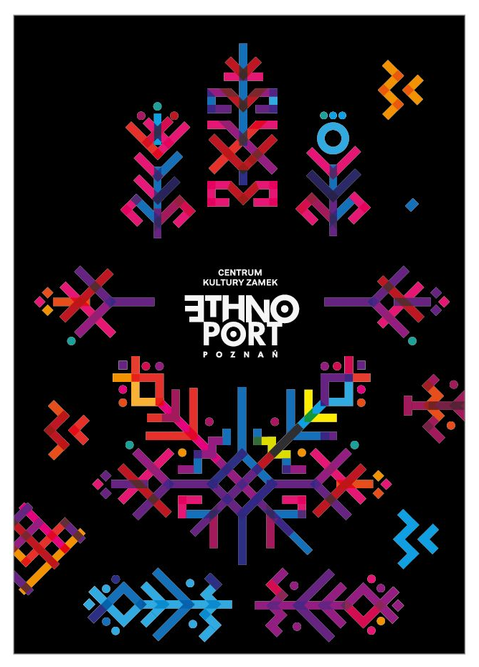

www.ethnoport.pl
www.ckzamek.pl

